INFORME PRELIMINAR DE AUDITORÍA GUBERNAMENTAL CON ENFOQUE INTEGRAL - MODALIDAD ESPECIAL ESPACIO PÚBLICO

ALCALDÍA LOCAL DE BARRIOS UNIDOS
PERIODO AUDITADO 2006-2007

PLAN DE AUDITORIA DISTRITAL PAD -2007
SEGUNDA FASE:

DIRECCIÓN TÉCNICA SECTOR DESARROLLO LOCAL
Y PARTICIPACION CIUDADANA

BOGOTA D. C., OCTUBRE DE 2007

AUDITORIA INTEGRAL ALCALDIA LOCAL DE BARRIOS UNIDOS

Contralor de Bogotá Óscar González Arana

Contralor Auxiliar Patricia Rivera Rodríguez

Director Sectorial Néstor Enrique Rodríguez Blanco

Subdirector de Fiscalización Carlos Humberto Ibáñez Rodríguez

Subdirector de Participación Guido Alberto Bonilla Pardo

Equipo Auditor Milagro Camargo Arévalo
(Jefe de oficina) Yaneth Pinzón Benavides
Álvaro George Páez Muñoz.

CONTENDO
Página

1. CONCEPTO DE GESTIÓN Y RESULTADOS | 4
2. RESULTADOS DE LA AUDITORIA | 6
2.1. Sistema de Control Interno | 8
2.2. Evaluación a la Gestión Espacio Público | 9
2.2.1 Resultados de las visitas técnicas realizadas | 16
2.3 Acciones ciudadanas | 25
ANEXO 1. Cuadro de hallazgos detectados y comunicados | 27

Bogotá, D.C.

Doctor
DAVID ORLANDO RUÍZ RODRIGUEZ
Alcalde Local de Barrios Unidos (E)
Ciudad

La Contraloría de Bogotá, con fundamento en los artículos 267 y 272 de la Constitución Política y el Decreto 1421 de 1993, practicó Auditoría Gubernamental con Enfoque Integral Modalidad Especial, respecto al cumplimiento de las normas y procedimientos establecidos para protección, recuperación y conservación del espacio público, el patrimonio cultural, arquitectónico e histórico, a fin de evaluar la Gestión Administrativa adelantada por la Alcaldía Local de Barrios Unidos durante las vigencias 2006 y 2007.

Con el propósito de emitir un concepto del estado del Sistema de Control Interno en los procesos de recuperación y preservación del espacio público, se realizó una evaluación a los procedimientos establecidos por la administración local, así como el cumplimiento de la normas para la restitución del espacio publico en la localidad, evidenciándose que en general se acatan las disposiciones normativas, sin embargo los procedimientos son lentos.

Es responsabilidad de la administración el contenido de la información suministrada y analizada por la Contraloría de Bogotá. La responsabilidad de la misma consiste en producir un informe integral que contenga el concepto sobre la gestión adelantada por la administración local, que incluya pronunciamientos sobre el acatamiento a las disposiciones legales.

La evaluación se llevó a cabo de acuerdo con las normas de Auditoría Gubernamentales Colombianas compatibles con las de General Aceptación, así como con las políticas y los procedimientos de auditoría establecidos por la Contraloría de Bogotá, por lo tanto, requirió, acorde con ellas, de planeación y ejecución del trabajo de manera que el examen proporcione una base razonable para fundamentar los conceptos expresados en el informe integral. El control incluyó el examen, sobre la base de pruebas selectivas, de las evidencias y documentos que soportan la gestión de la alcaldía local y el cumplimiento de las disposiciones legales, así como la adecuada implementación y funcionamiento del Sistema de Control Interno.

El informe contiene aspectos administrativos y legales que una vez detectados como deficiencias por el equipo de auditoria, deben ser corregidos por la administración, lo cual contribuye al mejoramiento continuo de la organización y por consiguiente en la eficiente y efectiva producción y prestación de bienes y/o servicios en beneficio de la ciudadanía, como fin último del control.

Concepto de Gestión y Resultados

Es responsabilidad de la Alcaldía Local tener y actualizar un inventario o censo de todos los bienes de beneficio y uso Público perteneciente a la Localidad, así como el patrimonio cultural, arquitectónico e histórico y de promover políticas claras y precisas para su conservación.

Durante la auditoría realizada se evidenció que la localidad de Barrios Unidos no tiene un inventario de bienes de espacio público actualizado, contraviniendo lo normado en las resoluciones Nº 326 de diciembre 28 de 2004 “Por la cual se actualiza el Inventario de los Espacios Públicos Recuperado y/o Preservados” adoptados mediante la Resolución No. 158 del 10 de junio de 2004, emanada por el director del Departamento Administrativo de la Defensoría del Espacio Público de Bogotá.

Se evidenció que la administración local ha iniciado actuaciones administrativas tendientes a la recuperación del espacio público y ambiente ocupado por particulares a través de las respectivas querellas, sin embargo, al evaluar la muestra selectiva de las mismas se observó que en la oficina jurídica de la Alcaldía el manejo de los expedientes no es el adecuado, toda vez que estos no están foliados, y las actuaciones no cumplen con los tiempos establecidos por la norma alargando los procesos, como el caso del predio ubicado en la carrera 45 entre calles 73 y 75 barrio San Fernando, el cuál lleva más de veinticuatro (24) años y aún no ha habido una solución efectiva a la problemática denunciada, incumpliendo lo normado en los artículos 82 y 86 de la Constitución Política de Colombia, el artículo 86 del Decreto 1421 de 1993, El Decreto Distrital 463 de 2003 “por el cual se reglamentan la administración, el mantenimiento y aprovechamiento económico del espacio publico construido y sus usos temporales en Bogotá , D.C.”,

Las observaciones presentadas y enunciadas como resultados de la auditoría nos permiten calificar que la gestión adelantada por la administración de la Alcaldía Local de Barrios Unidos referente a la recuperación del espacio público, no acata las disposiciones que regulan sus hechos y operaciones; no ha implementado un Sistema de Control Interno que le ofrezca garantía en el manejo de los procesos; lo cual ha incidido para que en la administración y protección de los bienes públicos no se manejen criterios de economía, eficiencia y equidad. Así mismo no se cumplió en un porcentaje significativo con las metas y objetivos propuestos por la Administración, por lo tanto esta Oficina de Control emite concepto de gestión favorable con observaciones en cuanto a la recuperación y protección del espacio público y el ambiente.

NESTOR ENRIQUE RODRIGUEZ BLANCO
Director Técnico
Sector Desarrollo Local y Participación Ciudadana

2. RESULTADOS DE LA AUDITORÍA
En el informe sobre El espacio público, que presenta la Oficina Local de Barrios Unidos de la Contraloría de Bogotá, en la descripción y análisis de la gestión de la alcaldía local, con respecto a las tareas que desempeña en la protección, recuperación y conservación del espacio público local, como elemento de vigilancia y control, indica que es obligación de las entidades Distritales y Locales velar por la protección de la integridad del espacio público y por su destinación al uso común, el cual prevalece sobre el interés particular; en cumplimiento de la función pública social. Igualmente se debe establecer el inventario y el estado en general del espacio público en la localidad.
Por lo anterior, la Ley 9ª de 1989, por la cual se dictan reglas sobre reforma urbana a nivel nacional, define el espacio público en los siguientes términos;

Entiéndase por espacio público el conjunto de inmuebles públicos y los elementos arquitectónicos y naturales de los inmuebles privados, destinados por su naturaleza, por su uso o afectación, a la satisfacción de necesidades urbanas colectivas que trascienden, por tanto, los límites de los intereses individuales de los habitantes.

De otro lado, el decreto 1504 de 1998, en el artículo 3º, hace referencia a los elementos que comprende el espacio público en los siguientes términos:

a) Los bienes de uso público, es decir, aquellos inmuebles de dominio público cuyo uso pertenece a todos los habitantes del territorio, destinados al uso o disfrute colectivo;

b) Los elementos arquitectónicos, espaciales y naturales de los inmuebles de propiedad privada que por su naturaleza, uso o afectación satisfacen necesidades de uso público:

c) Las áreas requeridas para la conformación del sistema de espacio público en los términos establecidos en este decreto”.

El ESTATUTO ORGÁNICO DE BOGOTÁ (DECRETO - LEY 1421 DE 1993), Artículo 86. Atribuciones. Corresponde a los Alcaldes Locales: (...) Numeral 6. Vigilar el cumplimiento de las normas vigentes sobre el desarrollo urbano, uso del suelo y reforma urbana. (...)

Numeral 7. Dictar los actos y ejecutar las operaciones necesarias para la protección, recuperación y conservación del espacio público, el patrimonio cultural, arquitectónico e histórico, los monumentos de la localidad, los recursos naturales y el ambiente, con sujeción a la Ley, a las normas nacionales aplicables, a los Acuerdos Distritales y Locales.

En materia de recuperación del espacio público, tenemos los numerales 5, 13.2 y 13.3 del artículo 193 del Acuerdo 079 de 2003 (Código de Policía de Bogotá).

En la estructura organizacional de la Alcaldía Local de Barrios Unidos cuenta con el Grupo Gestión Jurídica según la Resolución 920 de 2001, de la Secretaria de Gobierno entre otras cumple la función de “Coordinar la iniciación de oficio o a petición de parte y la sustanciación de procedimiento jurídico pertinente hasta su culminación, de las infracciones sobre normas urbanísticas, ambientales, de uso del suelo, espacio publico, pesas y medidas, de establecimientos de comercio, además del estudio y registro de personas jurídicas”.

Así mismo, los asuntos de conocimiento de la Oficina Asesoría Jurídica “Ejecución de las acciones necesarias para la Protección, Recuperación y Conservación del Espacio Público” y “Trámite de los Procesos de Restitución de Bienes de Uso Público”.
En el mismo sentido, el Acuerdo 18 de 1999, “por el cual se crea la defensoría del espacio público”, señala como función de éste departamento la defensa del espacio público en los siguientes términos:

Son funciones de la Defensoría del Espacio Público, sin perjuicio de las atribuciones de otras autoridades, la defensa, inspección, vigilancia, regulación y control del espacio público del Distrito Capital, la administración de los bienes inmuebles, y la conformación del inventario general del patrimonio inmobiliario Distrital.

Mientras que la Unidad Administrativa Especial de Catastro Distrital es la entidad oficial encargada de las actividades relacionadas con la formación, conservación y actualización del inventario de los bienes inmuebles situados dentro del Distrito Capital a partir de sus elementos físico, económico y jurídico.

2.1. EVALUACIÓN DEL SISTEMA DE CONTROL INTERNO

La Contraloría de Bogotá, en desarrollo de segunda fase del Plan de Auditoría Distrital, PAD 2006-2007, realizó la evaluación al Sistema de Control Interno a la administración local, con respecto a la matriz de riesgos, funciones, procedimientos y cumplimiento de las normas que actualmente vienen aplicando. Como instrumento de desarrollo metodológico las guías establecidas en el proceso de prestación micro que intervienen en la operacionalización del mismo, con respecto a la Coordinación Jurídica, presentando el siguiente resultado:

Los funcionarios asignados por la Secretaria de Gobierno a la Alcaldía Local de Barrios Unidos la Oficina Coordinación Normativa y Jurídica que intervienen en los procesos de asesoría jurídica, asesoria de obras y inspecciones, tienen claramente definido el inventario de riesgos por proceso y se evidencian escalas de valoración del mismo con el propósito de mitigar su impacto.

La Alcaldesa Local tiene la responsabilidad de definir el plan de riesgo y de proyectar acciones tendientes a contrarrestar las causas internas y externas de mayor vulnerabilidad que puedan afectar su operacionalización. Se observó que cuenta con mapas de riesgo de los procesos los que se encuentran actualizados, así mismo cuenta con un plan de manejo del mismo, sin embargo, no se concretan las posibles acciones a tomar, en razón del costo beneficio que presentan, como en el caso de las querellas denominadas “presentación imposibilidad de citar a las partes interesadas”, “presentación por parte de un tercero no tenga legitimación en la causa por activa” entre otras, en las conciliaciones “no comparecen las partes, Incumplimiento de los acuerdo” etc. Lo cual dificulta el cumplimento del proceso y el logro para minimizar de los factores críticos, así como el seguimiento y monitoreo.

Durante la auditoría realizada se evidenció que la administración de la localidad de Barrios Unidos no tiene un inventario de bienes de espacio público actualizado, contraviniendo lo normado en las resoluciones Nº 326 de diciembre 28 de 2004 “Por la cual se actualiza el Inventario de los Espacios Públicos Recuperado y/o Preservados” adoptados mediante la Resolución No. 158 del 10 de junio de 2004, emanada por el director del departamento Administrativo de la Defensoría del Espacio Público de Bogotá.

Se evidenció que la administración local ha iniciado actuaciones administrativas tendientes a la recuperación del espacio público y ambiente ocupado por particulares a través de las respectivas querellas, sin embargo, al evaluar la muestra selectiva de las mismas se observó que en la oficina jurídica de la Alcaldía el manejo de los expedientes no es el adecuado, toda vez que estos no están foliados, y las actuaciones no cumplen con los tiempos establecidos por la norma, alargando los procesos, como el caso del predio ubicado en la carrera 45 entre calles 73 y 75 barrio San Fernando, el cuál lleva más de veinticuatro (24) años y aún no ha habido una solución efectiva a la problemática denunciada, incumpliendo lo normado en los artículos 82 y 86 de la Constitución Política de Colombia, el artículo 86 del Decreto 1421 de 1993, El Decreto Distrital 463 de 2003 “por el cual se reglamentan la administración, el mantenimiento y aprovechamiento económico del espacio publico construido y sus usos temporales en Bogotá , D.C.”,

2.2. EVALUACIÓN AL PROCESO DE ESPACIO PÚBLICO

Parte General de la Localidad

Para situarnos en el tema, la Localidad de Barrios Unidos se ubica en la parte central del norte de la ciudad y limita por la intersección de la calle 100 con la Autopista Norte (Localidad de Suba), en dirección sur hasta la calle 63(localidad de Teusaquillo); de aquí hasta la intersección con la carrera 68 (localidad de Engativa), y por esta y su prolongación, hasta la Autopista Norte, punto de partida (Localidad de Chapinero).

Cuenta con una extensión de 1.190,35 hectáreas, de las cuales 181,35 hectáreas corresponden a suelo protegido (Parque Canal salitre y Parque Canal Rionegro) y 1008 hectáreas de suelo urbano, esta localidad no tiene suelo rural ni suelo de expansión. Con respecto a la extensión total de Bogotá le corresponde el 1,39%, de 85.806 hectáreas

La parte hidrográfica de la localidad, la surca el río Salitre, que está canalizado y es una de las redes de captación de aguas negras y lluvias más amplias de la ciudad. Comprende las subcuencas de los ríos Arzobispo, Negro y Córdoba y las quebradas de los cerros orientales. Recibe los ríos Nuevo y Negro. El canal del primero nace a la altura de la carrera 56, entre la Autopista Medellín y la calle 83, para llegar directamente al Salitre, convirtiéndose en un sistema final de aguas lluvias. El canal del río Negro inicia en la carrera 7 con calle 88 y llega por la carrera 30 al canal del Salitre.

La localidad está compuesta por 44 barrios, según datos del Departamento Administrativo de Planeación Distrital, y se encuentra dividida en cuatro zonas denominadas actualmente UPZ (Unidades de Planeamiento Zonal), establecidas con base en los criterios estipulados en el POT. (Plan de Ordenamiento Territorial). Los estratos 3 y 4, de mayor concentración representan 98% aproximadamente, y 5 el 2% en seis barrios. Son ellos: 11 de Noviembre, 12 de Octubre, Alcázares Norte, Andes, Andes Reservado, Baquero, Benjamín Herrera, Colombia, Conjunto Residencial Vizcaya, El Lago, El Rosario, Entre Ríos y Mendiguaca, Gaitán, José Joaquín Vargas, Juan XXIII, La Castellana, La Concepción, La Económica, La Esperanza, La Libertad, La Merced Norte, La Paz, Los Alcázares, Metrópolis, Modelo, Muequetá, Patria, Polo Club, Popular Modelo, Quinta Mutis, Rafael Uribe, Rincón de los Andes, Rincón del Salitre, Río Negro, San Cipriano, San Felipe, San Fernando, San Fernando Occidental, San Martín, San Miguel, Santa Sofía, Siete de Agosto, Simón Bolívar, Vizcaya.

Sus vías principales son la Autopista Norte y avenida Caracas: marcan el límite oriental. Importante corredor vial donde circula Transmilenio, que llegará a la localidad por la Avenida Ciudad de Quito NQS por todo el centro de Barrios Unidos, para continuar al norte hacia la Avenida Suba y al occidente hasta el Portal de la 80; la Autopista Norte se conecta con la Autopista Panamericana Norte, que lleva a la Costa Atlántica.

• Avenida 68: atraviesa la ciudad en forma circunvalar como continuación de la calle 100 para unirse a la autopista Sur; como obra importante, está el conector de la calle 63, recientemente construido.

• Avenida calle 68: corre de oriente a occidente; posee diversidad de negocios y establecimientos de industria; parte de la carrera 13.

Con respecto al inventario de zonas verdes, parques, plazas y alamedas esta conformado de la siguiente manera:

Mini parques: La localidad cuenta con veintiocho (28) parques de las zonas de uso público a escala vecinal y de bolsillo de acuerdo con la información reportada por la Defensoría del Espacio Publico actualizado a abril de 2006.

Parques urbanos
• Canal del río Negro: carrera 30 calle 89
• Canal del río Salitre

Parques zonales
• Alcázares: calle 70 carrera 24
• Gimnasio Distrital del Norte: calle 63 B carrera 28
• La Estación: carrera 24 calle 72

Zonas verdes: 659 hectáreas
• La Escuela de Suboficiales Jiménez de Quesada
• La Escuela Militar de Cadetes José María Córdoba
• Parque El Lago
• Parque El Salitre

Zonas de transición de aprovechamientos autorizados

La localidad cuenta con cinco (5) zonas de aprovechamiento autorizado de acuerdo con el inventario del DADEP Resolución No 059 de marzo de 2007.

Inventario de espacios públicos recuperados y/o preservados

Cincuenta y cinco (55) predios actualizados en el inventario del DADEP de acuerdo con la Resolución No 098 de mayo de 2007 resultado de las acciones de querellas, acción popular, resolución y acción de tutela, de conformidad con el Art. 14 del Decreto 158 de 2004.

Zonas especiales

Quince (15) zonas georeferenciadas y determinadas por el Alcalde Local, conforme al art. 13 del Decreto Distrital No 098 de 2004.

Uso del Suelo

Con respecto al Uso del Suelo esta conformado por establecimientos de mecánica, metalmecánica, comercio de partes de automotores y venta de comida, se ubican en barrios como el 7 de Agosto, Benjamín Herrera y La Paz. En la zona del 12 de Octubre y el Gaitán se ubican los almacenes de fabricación y reparación de muebles y en el barrio Rionegro se desarrollan actividades económicas. Los barrios que corresponden al estrato 4 y 5 como la Castellana y el Polo Club están siendo utilizados como oficinas y en los barrios como Alcázares, Modelo Norte, Andes, J. Vargas y Colombia, se observa la coexistencia de establecimientos comerciales con áreas residenciales.

Con respecto al número de habitantes se estima en 236.520 para el año 2003, de acuerdo con el Departamento Administrativo de Planeación Distrital, El estrato predominante de la localidad es el tres (3) con el 64% y el cuatro (4) con el 33% mientras que el estrato cinco (5) únicamente el 2% de la población, como se observa en la siguiente grafica:

GRAFICA 1

Deterioro urbano

La localidad ha pasado de zona residencial a comercial, sin contar con la infraestructura necesaria y las condiciones para ello. El crecimiento desbordado de negocios como talleres automotrices presenta un impacto ambiental alto por la invasión del espacio público y con frecuencia está asociada con el vertimiento de residuos peligrosos como aceites de motor y otros agentes de origen químico en sistema de alcantarillado doméstico.

Otro sector es la industria maderera que al no contar con parámetros ambientales está generando contaminación del aire por emisión de material articulado, ruido y disposición inadecuada de residuos sólidos, Así mismo la utilización del espacio público para el desarrollo de sus actividades.

El cambio del uso del suelo principalmente hacia los servicios automotrices, auto partes entre otros ha generado una apropiación excesiva del espacio público, hecho de especial relevancia en el sector del Siete de Agosto y sobre los corredores viales de la Carrera 24 entre Calles 63 hasta 72 y de la Carrera 27 entre Calles 65 y 66. (Fuente: Departamento Técnico Administrativo del Medio Ambiente – Dama Unidad Ejecutiva de Localidades – UEL DAMA, Abril 26 de 2006).

Invasión indiscriminada de espacio público

El Espacio Público comprende diversos bienes y categorías: Vías, Andenes, Ciclo-rutas, Zonas de Cesión, Parques, Rondas de Caños y Ríos, etc. Adicionalmente existen áreas privadas, afectas al espacio público, como antejardines y aislamientos.

CUADRO 2
ÍNDICE DE ESPACIO PÚBLICO LOCAL POR HABITANTE

Localidad | Componentes
Localidad | Parques locales y plazas | Malla vial local e intermedia
Barrios Unidos | 1,38 | 14,29
Fuente: Plan Maestro de Espacio Público. DAPD. Fernando Montenegro y Lizaral de 2005

Como lo podemos observar en el cuadro anterior el índice de espacio público en parques locales y plazas (1.38 mts2 por habitante) muestra la relación entre la oferta y demanda es inhabilítable e insostenible, lo cual conlleva al deterioro de su entorno y por ende a la pérdida de mejoramiento de la calidad de vida de su comunidad y se elevan los niveles de densidad ocupacional, mas aun cuando la localidad no tiene suelo de expansión.

CUADRO 3
COMPONENTES DEL SISTEMA DE ESPACIO PÚBLICO CONSTRUIDO (SEPC)

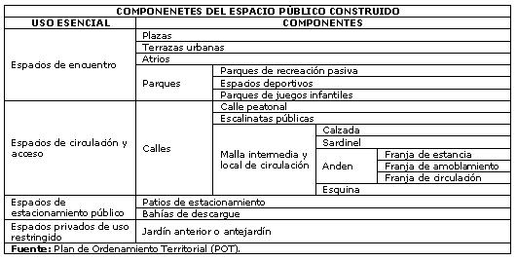

El SEPC está conformado por los parques distritales y por los espacios públicos peatonales destinados al desplazamiento, encuentro o permanencia de los ciudadanos. Como se observa en la tabla, se presenta la clasificación de estos, de acuerdo con el uso.
Inventarios de bienes

Unidad Administrativa Especial de Catastro
Dentro de sus funciones básicas esta la de generar y mantener actualizada la Cartografía Oficial del Distrito Capital. (ACUERDO 0002 DE 2007) DEL CONSEJO DIRECTIVO DE LA UNIDAD ADMINISTRATIVA ESPECIAL DE CATASTRO DISTRITAL
De acuerdo con la información suministrada por la Unidad Administrativa Especial de Catastro, figuran 1.350 predios a nombre del Distrito y entidades de carácter oficial en la localidad de Barrios Unidos, distribuidos de la siguiente forma:
CUADRO 4
PREDÍOS POR ENTIDAD

Pedíos por Entidad | Catastro
Bogota Distrito Capital | 780
Empresa de Acueducto y Alcantarillado | 23
IDU | 451
Instituto para la Recreación y el Deporte | 2
Fondo Rotatorio de Valorización | 21
Secretaria de Salud. | 1
FDL -Barrios Unidos | 2
Escuela Policarpa Salab Arrieta | 1
Empresa de Teléfonos de Bogota | 24
Empresa de Energía de Bogota | 13
DABS | 1
De Bogotá Comunidad Mercedaria | 1
Concentración Escolar Manuela Beltrán | 1
Condensa S.A. | 4
Caja de Vivienda Popular | 6
Bogota Zona Verde y Escuela | 1
Total | 1350
Fuente: UNIDAD ADMINISTRATIVA ESPECIAL DE CATASTRO DISTRITAL

Departamento Administrativo Defensoría Espacio Publico

Son funciones de la Defensoría del Espacio Público, la defensa, inspección, vigilancia, regulación y control del espacio público del Distrito Capital, la administración de los bienes inmuebles y la conformación del inventario general del patrimonio inmobiliario Distrital.

Con respecto la información reportada por el DADEP correspondiente a predios del nivel central de uso publico corresponden zonas viales, zonas creativas, zonas de servicios públicos, edificaciones, terrenos y zonas de equipamiento comunal para un total de 1.653 predios adquiridos por tipo de acto jurídico por compraventa, donación, por cesión, permuta, por cesión gratuita, sesión obligatoria, donación en pago entre otros, los cuales corresponde a uso publico y uso fiscal.

Con respecto a la información de predios del nivel descentralizado son 475 predios de los cuales corresponden a uso fiscal únicamente 12 de los cuales seis (6) edificaciones hospitalarias, tres (3) terrenos urbanos, dos (2) edificaciones locales y una (1) otras edificaciones, los restantes a uso público y a zonas viales pertenecen cuatrocientos sesenta y tres 463 predios y rondas de ríos y canales dos (2).

Con respecto al inventario del Fondo Desarrollo Local de Barrios Unidos, la información suministrada por la administración local, de acuerdo con el registro en la tarjeta de inventarios agosto 3 de 2007 y clasificados por uso corresponde a la inversión realizada con recursos propios del Fondo Desarrollo local, son las siguientes:

INVENTARIO DEL FONDO DESARROLLO LOCAL DE BARRIOS UNIDOS.
CUADRO 5
| Millones $
Uso | Cantidad | Estado | Inversión local
Vías de comunicación | 32 | Bueno | 3.336.01
Andenes perimetrales | 8 | Bueno | 518.96
Plazas publicas de mercado | 2 | Bueno | 77.52
Parques recreacionales | 8 | Bueno | 374.35
Valor Total |  |  | 4.306.86
FUENTE: inventario del Fondo Desarrollo Local de Barrios Unidos.

En la actualidad la alcaldía local cuenta a nombre del Fondo Desarrollo Local con tres predios debidamente legalizados, los cuales fueron adquiridos con recursos propios del fondo, como son:

PREDIOS A NOMBRE DE FONDO DESARROLLO LOCAL
CUADRO 6

Inmueble | Ubicación
Casa de la juventud | Cra. 55 No 70ª-33
Lote de vendedores ambulantes | Cra. 25 No 66-61
Casa de la cultura | Cra. 29 B No 66-51

Con respecto al predio donde funciona la administración local se encuentra a nombre de Bogota Distrito Capital

Realizado el cruce de la información suministrada por la Alcaldía Local y la base de datos de catastro se evidencio que aparecen registrados los predios ubicados en la CR. 25 No 66-61 y CR. 29B No 66-51 mientras que el predio ubicado Cra. 55 No 79ª-33 no aparece, con respecto a la base de datos DADEP.

La administración local a julio 29 de 2007, presenta sesenta y tres (63) procesos administrativos por restitución del espacio publico en la localidad, referente a zonas verdes, bien fiscal, encerramientos , vía, canal salitre, caseta de vigilancia, locales plaza 7 de agosto, entre otros, así:

PROCESOS ADMINISTRATIVOS
CUADRO 7
ASUNTO | NO BIENES
Zonas verdes | 28
Bien fiscal | 2
Cerramiento | 6
Canal salitre | 2
Vía | 2
Locales plaza 7 de agosto | 13
Invasión de espacio publico | 7
Total bienes | 63
FUENTE: Oficio 1232-1879/2007 Alcaldía Local

Con respecto a las acciones populares y de tutela en materia de invasión de espacio público se presentaron ocho (8) querellas con las siguientes circunstancias, así:

ACCIONES POPULARES Y DE TUTELA
CUADRO 8
PREDIO | ESTADO | MTS2
calle 96 No 29-40/58( La Castellana) | Restituyeron | 2.060
carrera 47 por la calle 69ª (Modelo Norte) | Restituyeron | 456
Av. calle 68 No 49-47 (Portal J. Vargas) | Restituyeron | 600
Calle 70 carreras 34ª 36 y Av. Quito calles 68 a 70 | Diligencia de verificación
Calle 95 con carrera 30 bahías | Realzado operativos
Carrera 48 por la calle 70c calle 72 por la carrera 50 y carrera 50 por la calle 760B | Promover restitución voluntaria
Carrera 45 por la calle 73 y 75 | Pendiente de fallo del tribunal
Carrera 41 Nos 70ª-52/62 | Probatoria
Carrera 52 por la calle 80ª, calle 80ª Nos 51-09/13/23 y calle 80ª Nos 51-12/24 | Probatoria
Av. 68 calle 80D | Probatoria
Carrera 51 No 66ª-51 | Probatoria
FUENTE: Oficio 1232-1879/2007 Alcaldía Local

Como se observa en los cuadros anteriores, la alcaldía local viene realizando procedimientos administrativos para la recuperación del espacio publico con el apoyo logístico y técnico DADEP con el fin de afianzar los procesos y mecanismos de defensa del espacio publico y el soporte de la estación de policía, en la realización de los operativos, sin embargo las acciones no son suficientes para resolver el problema se requiere de un esfuerzo mancomunado de las comunidades y la administración local y mayor agilidad en los procesos administrativos.

2.2.1. Resultado de las visitas técnicas realizadas

Invasión de espacio privado público

Como resultado de la visita técnica se determinó lo siguiente:

Una vez realizada la Inspección ocular al predio ubicado carrera 44 No 68-79 barrió Modelo Norte, se encontró que existe una construcción al parecer en el antejardín donde funcionan locales comerciales, como se observa en el registro fotográfico.

De igual manera se observó que se esta invadiendo el espacio público en la carrera 47 con calle 69, en un andén, el cuál está siendo utilizado como parqueadero para arreglos mecánicos.
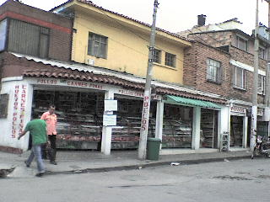

Foto Nº. 1
Mediante visita realizada en fecha septiembre 27 de 2007 se evidenció que por acciones adelantadas por la Alcaldía Local de Barrios Unidos, se recupero el espacio público de tres (3) predios ubicados en los barrios La Castellana, Modelo Norte y J. Vargas como se evidencia en las siguientes fotografías:
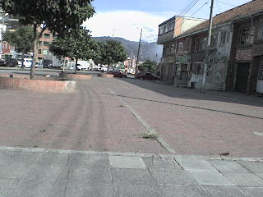
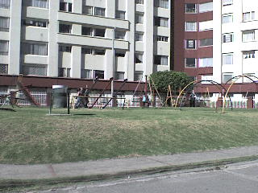
Foto Nº. 2
Foto Nº. 3

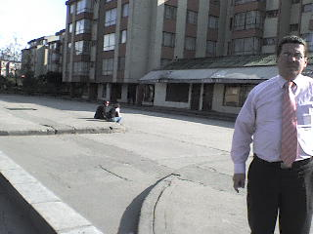
Foto Nº. 4

Invasión del espacio en andenes
Realizada la visita al barrio Siete de Agosto se observó que uno de los grandes problemas que presenta por invasión de espacio público, tiene que ver con invasión andenes peatonales y vías, la superficie lateral ocupada por marmolerías y arreglos florales, estacionamiento de vehículos, vendedores ambulantes, así como invasión ambiental visual, lo cual conlleva al deterioro físico del área y riegos potenciales para los peatones que deben transitar por las vías vehiculares, Lo cual conlleva una crítica situación del espacio público en el sector, que se agrava por las causas de inseguridad generadas por la misma ocupación e invasión por parte de los ciudadanos que realizan diferentes actividades comerciales formales e informales, así como de vendedores ambulantes.
Sector Siete de Agosto (5, 6, 7, 8,9 y 10)

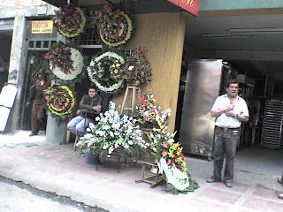 | 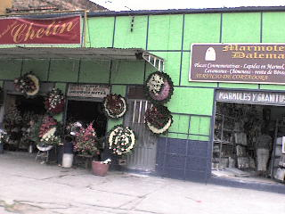
Foto Nº. 5 | Foto Nº. 6
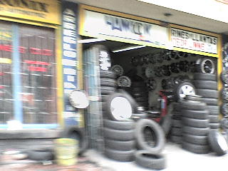 | 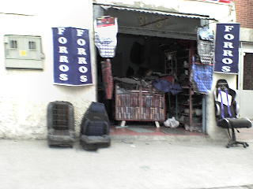
Foto Nº. 7 | Foto Nº. 8
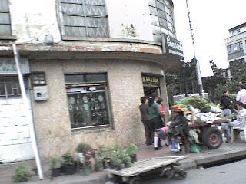  Foto Nº. 9 | 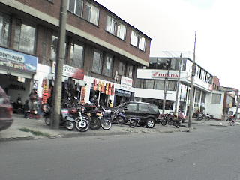  Foto Nº. 10
Sector Barrio Alcázares (11 y 12)

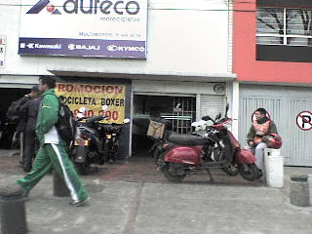 | 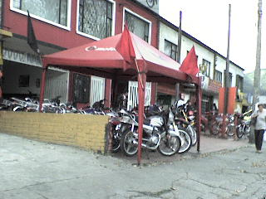
Foto Nº. 11 Foto Nº.12

Sector Barrio Doce de Octubre (13, 14,15 y 16)

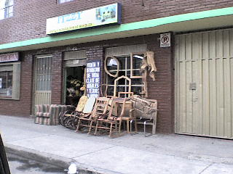
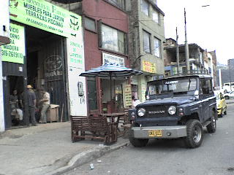

Foto Nº. 13
Foto Nº.14 14
Foto Nº. 7
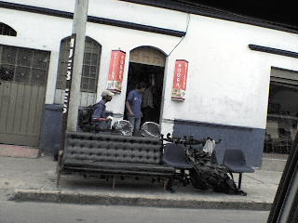
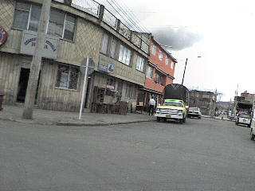

Foto Nº. 15
Foto Nº. 16
Realizada la visita al barrio Doce de Octubre se observó que uno de los grandes problemas que presenta por invasión de espacio público tiene que ver con la ocupación de los andenes peatonales por ubicación de muebles, como se observa en las fotos, así como invasión ambiental visual y ruido, lo cual conlleva al deterioro físico del área y riegos de los transeúntes por el uso de las vías vehiculares, así mismo por partículas en suspensión por la transformación de las maderas para la elaboración de muebles, los cuales son nocivas para la salud publica.
Foto Nº. 15

Sector Barrió la Castellana (17, 18,19 y 20)

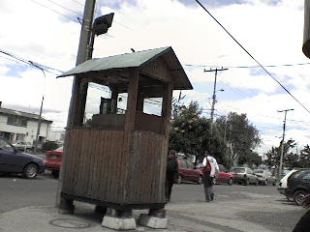
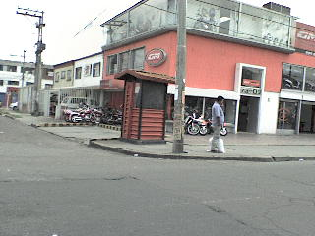
Foto Nº. 18
Foto Nº. 17

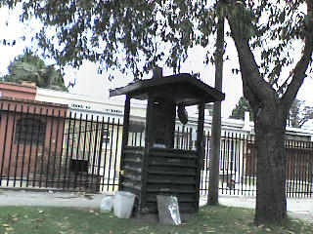
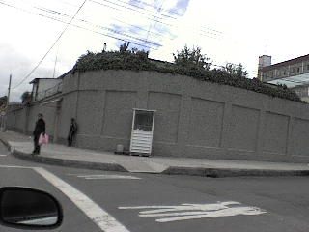

Foto Nº. 19
Foto Nº. 20

En el barrio la Castellana la invasión de espacio público esta dado por casetas de vigilancia en lo residencial, institucional y comercial como se observa en las fotografías, lo cual impide la movilidad de los transeúntes y vecinos del lugar.

Canal Salitre

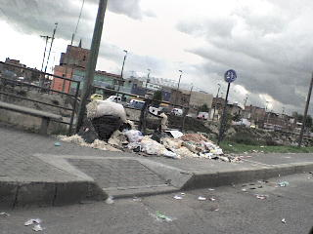
Foto Nº. 21

Como se observa en la foto las afectaciones que presenta el canal Salitre por desechos de tipo industrial y doméstico de las diferentes actividades humanas no controladas, presentan impacto negativo sobre el medio físico, social y cultural del sector y en el entorno urbano local paisajístico, la calidad del aire, problemas de salud en la población, y en general la calidad de vida de los habitantes.

Es así, que se requieren acciones de la administración local que contribuyan a minimizar la problemática sobre el manejo de residuos sólidos teniendo en cuenta la inclusión de estrategias, mecanismos e instrumentos orientados a resolver los problemas de invasión de espacio público de la localidad.

Predio ubicado al respaldo del colegio Republica de Panamá

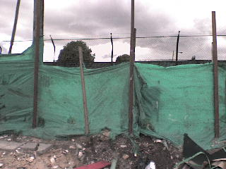
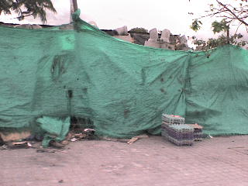

Foto Nº. 22
Foto Nº. 23

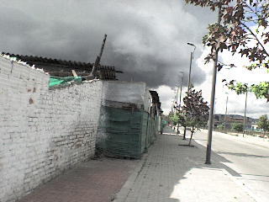
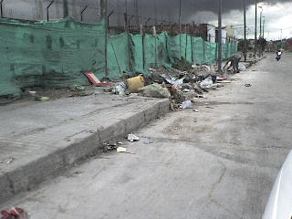

Foto Nº. 24
Foto Nº. 25

Como se observa en las fotografías anteriores la invasión de espacio público del andén en la parte occidental presenta graves problemas de desechos por materiales y basuras presentando contaminación visual, afectando el paso peatonal a los transeúntes y los asentamientos humanos de su entorno, así mismo presenta graves problemas de seguridad.

El canal Salitre Foto (21) cuenta con una ubicación estratégica en el marco ambiental, como área protegida con unos valores ecológicos; en el marco urbano, como componente esencial de la Estructura Ecológica Principal, si embargo por la falta de una cultura ambiental de su comunidad presenta un alto deterioro por la invasión de desechos sólidos, lo que genera graves problemas de tipo ambiental y de salud publica, por roedores y vectores.

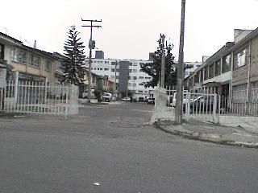
Foto Nº. 26

En el registro fotográfico se observa el encerramiento de la vía pública, por medio de una estructura metálica impidiendo la libre circulación vehicular y peatonal, lo que se puede constituir como violación al espacio público por parte de los propietarios de los bienes inmuebles.

En las visitas de campo realizadas a diferentes barrios de la localidad y como se observó en los registros fotográficos se presenta ocupación de manera indebida por particulares, lo cual requiere de acciones por la administración local para su recuperación, las cuales únicamente son una muestra.

todo lo anterior conlleva, la falta de una cultura de la comunidad con respecto al espacio publico, por lo tanto se debe generar acciones que permitan que los ciudadanos se apropien y desarrollen un sentido de pertenencia, los cuales son vitales para la sostenibilidad y habitabilidad de las comunidades en su entorno. Así mismo, la administración local debe hacer cumplir las normas referentes al espacio público.

Por lo anterior, se observa la falta cumplimiento del Decreto Ley 1421 de 1993 dispone en el artículo 86 que “Corresponde a los alcaldes locales:… 7. Dictar los actos y ejecutar las operaciones necesarias para la protección, recuperación y conservación del espacio público, el patrimonio cultural, arquitectónico e histórico, los monumentos de la localidad, los recursos naturales y el ambiente, con sujeción a la ley, a las normas nacionales aplicables, y a los acuerdos distritales y locales”.

El Código de Policía de Bogotá Acuerdo 79 de 2003 señala en el artículo 193 que “Corresponde a los Alcaldes Locales de acuerdo con el numeral13.2. De los procesos de restitución del espacio público, de bienes de uso público o de propiedad del Distrito o de entidades de derecho público”, y en el artículo 225, dice: “Establecida por las pruebas legales pertinentes, la calidad de uso publico del bien, el Alcalde Local procederá a ordenar mediante resolución motivada su restitución, la que deberá cumplirse en un plazo no mayor de treinta (30) días y demás normas concordantes, donde se evidencia claramente el incumplimiento Ley 734 de 2002.

2.3. ACCIONES CIUDADANAS

EVENTO | TEMA SECTORIAL | OBJETIVO | COMUNIDAD
Inspección en terreno | Ambiental - Canales | Visita de inspección al Canal Salitre | 29
Taller | Ambiental | taller para la socialización de metodología ambiental local | 7
Reunión Ciudadana | Control Social - Estudiantil | Reunión con contralores estudiantiles para realizar un plan de trabajo de actividades y problemáticas de los colegios de la localidad | 8
Inspección en terreno | Infraestructura Escolar | Visita técnica para verificar denuncia de contraloría estudiantil sobre la estructura del colegio | 3
Taller | Ambiental | taller para la socialización de metodología ambiental local | 5
Socialización | Control social - Plan de Trabajo | Dar a conocer a los contralores estudiantiles las actividades a desarrollar | 3
Mesa de Trabajo Ciudadana | Espacio Público | Seguimiento a los compromisos adquiridos en reunión realizada el 30 de noviembre de 2006.Problemas de movilidad | 16
Mesa de Trabajo Ciudadana | Movilidad | Determinar mediante conceptos técnicos por parte de las entidades competentes la posibilidad de realizar apertura de la calle 79 | 16
Taller | Ambiental | Capacitar a los integrantes del Comité de Control Social en el tema de arborización en la ciudad y en la localidad. | 19
Inspección en terreno | Ambiental - Canales | Realizar recorrido al canal del rió negro para determinar su estado actual, por cuanto presenta malos olores | 10
Inspección en terreno | Infraestructura - Parques | Realizar inspección ocular parque San Miguel Norte | 7
Reunión Ciudadana | Ambiental | Realizar caminata ecológica para estudiar la estructura ecológica de Bogotá. | 15
Mesa de Trabajo Ciudadana | Infraestructura - Malla Vial | Informar a la comunidad las gestiones adelantadas por la Contraloría ante las entidades competentes. | 23
Socialización | Ambiental - Canales | Rendir cuentas a la comunidad de las gestiones adelantadas por Contraloría | 83
Socialización | Control Social - Ambiental | Socializar actividades programadas en la agenda ambiental y la fase de ejecución del proceso auditor | 20
Reunión Ciudadana | Control Social - Ambiental | Socialización de las actividades de la Agenda ambiental con el Comité | 16
Inspección en terreno | Infraestructura Escolar | Realizar visita técnica de inspección a la institución educativa Jorge Eliécer Gaitan, con el fin de emitir un concepto técnico | 2
Reunión Ciudadana | Control Social | Facilitar la asistencia de los contralores estudiantiles a por medio de los rectores | 15
Reunión Ciudadana | Ambiental | Concientizar a la comunidad para cuidar los recursos naturales | 15
Reunión Ciudadana | Ambiental | Celebración del Día Mundial de la Tierra con la jornada de arborización | 14

EVENTO | TEMA SECTORIAL | OBJETIVO | COMUNIDAD
Reunión Ciudadana | Control social - Veedurías | La Universidad Nacional realizará la capacitación al Comité de Control Social en veedurías Ciudadanas | 21
Inspección en terreno | Infraestructura - Parques | Levantar un acta de compromiso con las entidades involucradas IDRD, para entregar la obra en el parque San Miguel en buenas condiciones y determinar las fallas de la obra. | 10
Mesa de Trabajo Ciudadana | Espacio Público - movilidad | Informar a los delegados del sector comercial del Barrio Gaitan (muebleros) la solución definitiva a la problemática planteada por ellos en la intersección de la Calle 79 con NQS | 12
Reunión Ciudadana | Control Social - Veedurías | Conformación de las veeduría ciudadanas y capacitación a los integrantes sobre la normatividad en veedurías | 10
Reunión Ciudadana | Control Social | Realizar un taller de veedurías por parte de la Universidad Nacional de Colombia | 25
Reunión Ciudadana | Control Social | Formular con los líderes de la UPZ 98 propuestas para presentar ante el DAPD e incluidas antes de ser reglamentada la misma | 25
Reunión Ciudadana | Control Social Estudiantil | Conformar nuevos Subcomités de Control Social tomando como base los grupos temáticos de los colegios | 26
Reunión Ciudadana | Control Social | Socializar la campaña "Siembra un Humedal en tu corazón", entrega de carné | 18
Inspección en terreno | Infraestructura y vías | Se realizó visita técnica al parque infantil del Barrio Gaitan, obra del IDU sendero peatonal, puente peatonal Canal Salitre | 12
Taller | Contralores estudiantiles | Capacitación en contabilidad y presupuesto | 25
Reunión ciudadana | Control social | Proponer la reglamentación de la UPZ 98 acorde con los planteamientos de la comunidad | 27
Comité Local de Control Social | Control Social | Socializar el memorado de Planeación PAD >2007, Fase II, Auditoría Especial del Espacio Público | 15
Reunión Ciudadana | Control Social | Presentar los diseños de afiches sobre la figura del Contralor Estudiantil y desarrollar una mesa de trabajo para afianzar esta figura comunitaria | 13
Reunión Ciudadana | Contralores estudiantiles | Presentar los trabajos de diseño de afiches sobre la figura del Contralor Estudiantil | 13
Mesa de Trabajo Ciudadana | Control Social | Socialización fase de ejecución visitas de inspección, reforzamiento de los grupos de veedurías, | 13
Inspección en terreno | Espacio público | Se verificó la invasión al espacio público en los barrios Rionegro y Andes | 4
Reunión Ciudadana | Audiencia Pública | Socializar la información relacionada con la Audiencia Pública en el Canal Salitre a realizarse el 15 de septiembre de 2008 | 8
Fuente: Oficina Local de Barrios Unidos

ANEXO Nº 1

SINTESIS DE HALLAZGOS

CUADRO DE HALLAZGOS DETECTADOS Y COMUNICADOS

TIPO DE HALLAZGO | CANTIDAD | VALOR | REFERENCIACION
ADMINISTRATIVOS | 1 |  | 2.2.1.
FISCALES |  | NA
DISCIPLINARIOS |  |  | 2.2.1
PENALES |  | NA

NA: No aplica
Los hallazgos administrativos representan el total de hallazgos de auditoria; es decir, incluye fiscales, disciplinarios, penales y los netamente administrativos.

